Алгоритм дій для учасників освітнього процесу ВПУ№24 м. Корець при замінуванні
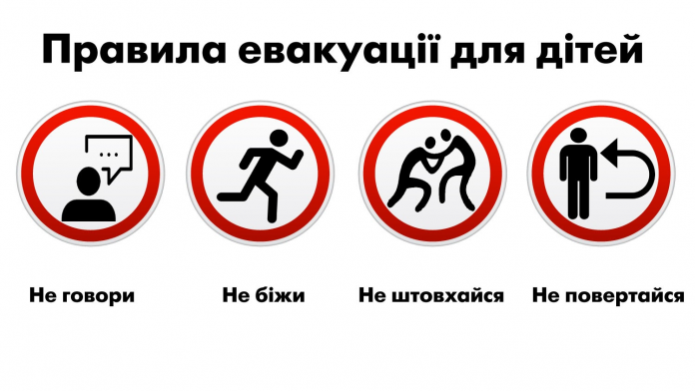
Через щоденні повідомлення про замінування навчальних закладів, хвиля яких сколихнула Україну останнім часом, евакуація є основним способом захисту під час загрози або виникнення надзвичайної ситуації.(замінування або терористичний акт).
При отриманні інформації про надзвичайну подію під час навчальних занять подається три довгих дзвінка, що буде означати подання попереджувального сигналу «Увага всім».

Здобувачі освіти, прослухавши інформацію про необхідність евакуації, виконують розпорядження класного керівника, викладача чи майстра виробничого навчання і під його керівництвом організовано, спокійно і без паніки залишити приміщення.
Викладачі, класні керівники та майстри виробничого навчання, які проводять урок, при надходженні анонімної інформації про загрозу на території ВПУ№ 24 повинні:
- миттєво сповістити здобувачів освіти (словесно) про загрозу або виникнення надзвичайної ситуації та припинити навчальне заняття;
- нагадати здобувачам освіти про головну мету евакуації ( їхня безпека, збереження життя та здоров’я) та правила евакуації: не говори, не біжи, не штовхайся, не повертайся.
- припинити роботу та виконати необхідні протипожежні заходи (відімкнути від електромережі електрообладнання);
- здійснити евакуацію до певного визначеного місця, вказаного працівниками правоохоронних органів чи служби надзвичайних ситуацій. У будь-якому разі безпечне місце перебування здобувачів освіти не може бути ближче, ніж за 300 метрів до будівлі.
- уникати перебування біля високих дерев чи білбордів;
- після прибуття на визначене місце перевірте наявність усіх здобувачів освіти за списком. Залишайтеся зі своєю групою і просіть здобувачів освіти бути разом, нікуди не розходитися.
- якщо небезпечні умови зникли, проведіть зворотну евакуацію до класів, дотримуючись тих самих правил.

Правила евакуації для здобувачів освіти:
- не говори – щоб чути вчителя;
- не біжи – щоб не постраждати;
- не штовхайся – щоб не постраждали інші;
- не повертайся – щоб залишатися в безпеці.

